八上数学期末专题训练
【一线三等角模型】
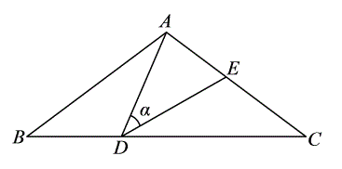
【例题】如下图，AB＝AC，∠B＝∠ADE＝α，

(1)求证：△ADE∽△ACD；
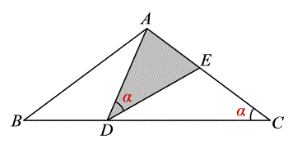
证明：∵AB＝AC，
∴∠B＝∠C＝α，
∵∠B＝∠ADE＝α，
∴∠C＝∠ADE＝α，
又∵∠DAE＝∠CAD，
∴△ADE∽△ACD；
(2)求证：△ABD∽△DCE；
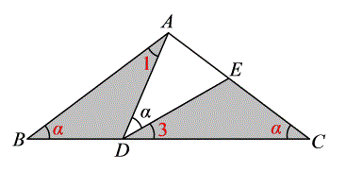
证明：∵∠ADC是△ABD的外角，
∴∠α＋∠1＝∠α＋∠3，
即：∠1＝∠3，
又∠B＝∠C，
∴△ABD∽△DCE；
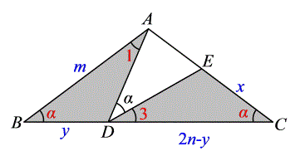
(3)AB＝AC＝m，BC＝2n，D点不与B，C重合，①求CE的最大值(用含m，n的代数表示)，②求CE的取值范围(用含m，n的代数表示)，当CE的值最大时，D点的位置在哪里？

解：设EC＝x，BD＝y，DC＝2n－y，
由(2)知△ABD∽△DCE，
AB/DC=BD/EC，m/2n-y=y/x，
mx＝2ny－y²，
y²－2ny＝－mx，
y²－2ny＋n²＝－mx＋n²，
(y－n)²＝－mx＋n²，
∵(y－n)²≥0，
∴－mx＋n²≥0，
mx≤n²，
x≤n²/m，
又∵D点不与B，C重合，
∴x＞0，
∴EC的取值范围是0＜EC≤n²/m，
当取等号时，EC的最大值为n²/m，
此时y－n＝0，y＝n，
即BD＝n＝1/2BC，
即D为BC的中点．

【例题】△ABC中，AB＝AC，D为边BC上一点，且D不与B，C重合，以D为顶点作∠EDF＝∠B；
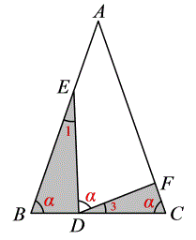
（1）求证：△BDE∽△CFD；
证明：∵∠EDC是△EBD的外角，
∴∠α＋∠1＝∠α＋∠3，
即：∠1＝∠3，
又∵∠B＝∠C，
∴△BDE∽△CFD；
(2)当D为BC中点时，求证：①△BDE∽△DFE∽△CFD；②DE平分∠BEF，DF平分∠CFE；
证明：①由(1)知△BDE∽△CFD，BE/CD=DE/DF,
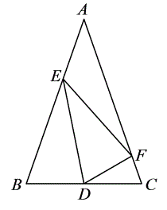
又∵D为BC中点时，
∴BD＝DC，
∴BE/BD=DE/DF，BE/DE=BD/DF，
而∠EDF＝∠B，
△BDE∽△DFE，
又∵△BDE∽△CFD，
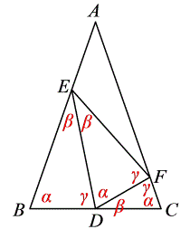
∴△BDE∽△DFE∽△CFD；
②∵△BDE∽△DFE，
∴∠BED＝∠FED，
即：DF平分∠CFE，
∵△DFE∽△CFD，
∴∠CFD＝∠EFD，
即：DE平分∠BEF；

【例题】如下图，AB＝AC＝m，BC＝2n，∠B＝∠ADE＝α，

(1)当△DCE为直角三角形时，求BD(用含m，n的代数表示)；
①当∠DEC＝90°，
∵△ABD∽△DCE，
∴∠DEC＝90°＝∠ADB，
即：AD⊥BC，
又∵AB＝AC，
∴由三线合一定理可知，
BD＝1/2BC＝n；
②当∠EDC＝90°，
∵△ABD∽△DCE，
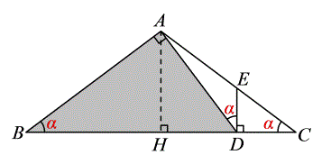
∴∠EDC＝90°＝∠BAD，

方法1：用相似求
∵∠B＝∠B，∠AHB＝∠DAB＝90°，
∴△BAH∽△BDA，
AB/BD=BH/AB，m/BD=n/m，
解得BD=m²/n，
方法2：用三角函数求
在Rt△ABH中，cosB＝BH/AB=n/m，
在Rt△ABD中，cosB＝AB/BD=m/BD=n/m，
解得BD=m²/n，
③当∠C＝90°，△ABC中就会有两个直角，×
(2)当△ADE为等腰三角形时，求BD(用含m，n的代数表示)；

①当AD＝AE时，
∠ADE＝∠AED＝α，
此时，点D与点B重合，点E与点C重合，
∴BD＝0；
②当DA＝DE时，
∵△ABD∽△DCE，
∴△ABD≌△DCE，
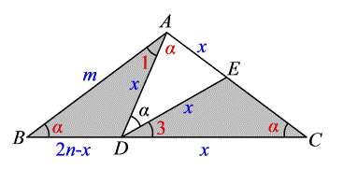
∴AB＝DC＝m，
∴BD＝2n－m；
③当EA＝ED时，
设EA＝ED＝x，
∵△ADE∽△ACD，
AD/AC=AE/AD=DE/DC，
x/m==AE/x，
AE/=x²/m，
EC=m-x²/m，
∵△ABD∽△DCE，
AB/DC=BD/EC，m/x=（2n-x）/（m-x²/m），
m²-x²=2nx-x²，
m²=2nx，
x=m²/2n；
∴BD＝2n-m²/2n；

